Gestionarea Documentelor Furnizorilor cu Sold Inițial

1. Descrierea Interfeței

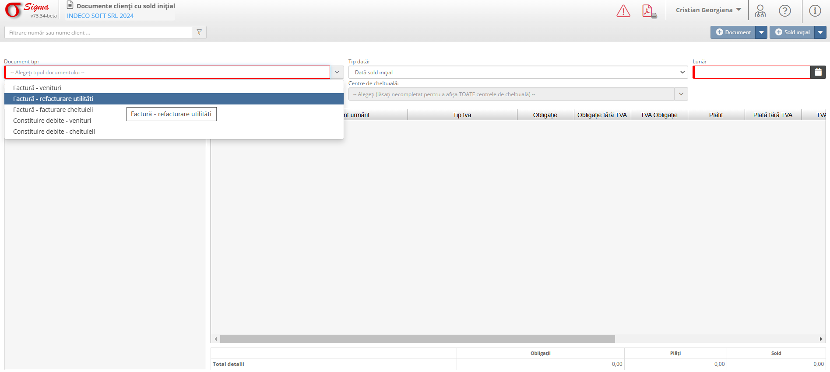
Această interfață este utilizată pentru gestionarea documentelor furnizorilor care au un sold inițial. Permite evidența soldurilor, obligațiilor și plăților pentru fiecare document în parte. Structura este simplă, cu câmpuri pentru detalii document, centre de cheltuială și totaluri.

2. Secțiuni și Funcționalități

2.1. Secțiunea „Documente”
1. **Tip document**: Selectați tipul documentului din lista disponibilă (ex.: Factură).
2. **Activitate contabilă/economică**:
- Selectați activitatea contabilă corespunzătoare (ex.: Activitate 3).
3. **Dată sold inițial**:
- Introduceți sau selectați data soldului inițial pentru documentele vizate.
4. **Centre de cheltuială**:
- Specificați centrul de cheltuială asociat documentului, dacă este necesar.

2.2. Secțiunea „Tabel Documente”

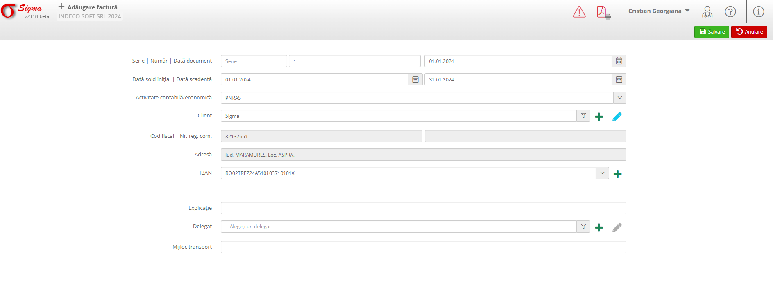
1. **Număr**: Afișează numărul unic al documentului.
2. **Dată stoc inițial**: Indică data la care soldul inițial a fost înregistrat.
3. **Valoare**: Prezintă suma asociată soldului inițial al documentului.
4. **Cont urmărit**: Detaliază contul utilizat pentru evidența soldului.
5. **Obligație, Plătit și Sold**:
- **Obligație**: Suma datorată către furnizor.
- **Plătit**: Suma plătită până în prezent.
- **Sold**: Suma rămasă de plată.

2.3. Secțiunea „Totaluri”
La baza interfeței, secțiunea de totaluri oferă o sumă cumulată pentru obligații, plăți și solduri. Aceste valori sunt actualizate automat pe măsură ce datele sunt completate.

3. Finalizarea Procesului
După completarea câmpurilor, aveți următoarele opțiuni:
- **Sold inițial**: Permite adăugarea unui nou sold inițial pentru un furnizor.
- **Document**: Permite gestionarea documentelor asociate soldului inițial.
- **Anulare**: Revine la ecranul anterior fără a salva modificările.

